# Descripción de los Componentes

## Arduino UNO:

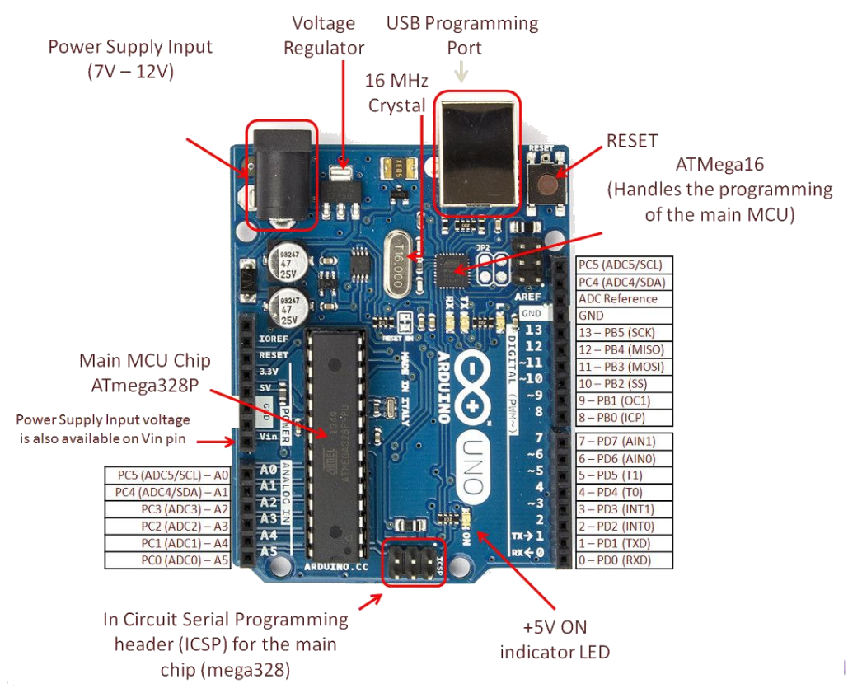

Arduino es una plataforma de prototipos electrónica de código abierto (open-source) basada en hardware y software flexibles y fáciles de usar. Arduino puede sentir el entorno mediante la recepción de entradas desde una variedad de sensores y puede afectar a su alrededor mediante el control de luces, motores y otros artefactos. El microcontrolador de la placa se programa usando el Arduino Programming Language (basado en Wiring).

La mayor parte de los Arduinos funcionan a 5V, como es el caso del Arduino Uno. Todos tienen un regulador de tensión, que básicamente es un componente que convierte el voltaje que con el que alimentamos la placa (lo recomendado es entre 7 y 12V) a 5V, desechando lo restante.

Este regulador necesita un voltaje mínimo para para proporcionar 5V que está entorno 6.5-7V, pero todo lo que esté por encima de ese valor se desperdicia.

## Módulo Bluetooth HC-05

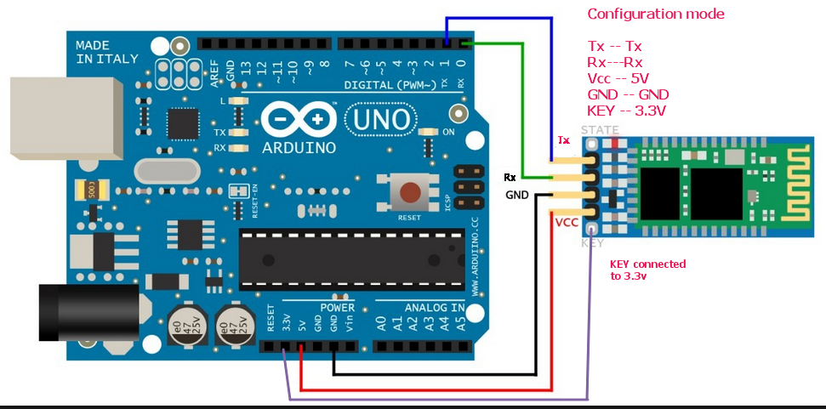

Estos módulos vienen maestro y esclavo en una misma placa y vía comandos AT se configura cuál de los dos modos queremos usar. Por defecto viene en modo Esclavo.

El chip en si trabaja en 3.3 V, pero viene soldado sobre una placa que adapta todos sus pines para poder usarlo en 5V y así sea 100% compatible con Arduino.

La velocidad por defecto es de 9600 baudios.

Tiene un alcance de 18 metros.

Modulo bluetooth hc-05 como esclavo: Cuando está configurado de esta forma, se comporta similar a un HC-06, espera que un dispositivo bluetooth maestro se conecte a este, generalmente se utiliza cuando se necesita comunicarse con una PC o Celular, pues estos se comportan como dispositivos maestros.

Modulo bluetooth hc-05 como Maestro: En este modo, EL HC-05 es el que inicia la conexión. Un dispositivo maestro solo se puede conectarse con un dispositivo esclavo. Generalmente se utiliza este modo para comunicarse entre módulos bluetooth. Es necesario antes especificar con qué dispositivo se tiene que comunicar. Mediante el pin TX, Arduino enviará datos, y mediante el RX, recibirá datos.

## Sensor de Temperatura TMP-36

El sensor de temperatura TMP36 es un sensor analógico que permite realizar medidas de temperatura bastante precisas.

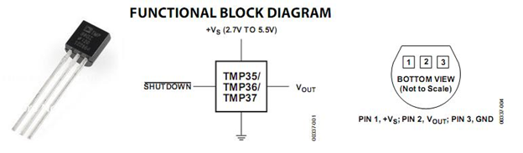

El sensor empleado es de tipo TO-92 (encapsulado como el DS18B20 o el de algunos transistores). Además, se caracteriza por ser un sensor que es muy empleado para realizar medidas de temperatura y es muy sencillo de emplear (no hacen falta librerías para su uso). Es un sensor que se puede alimentar entre un rango de voltaje que va desde los 2.7V hasta los 5.5V, viene calibrado directamente en grados centígrados (ºC), presenta un factor de escala lineal de 10 mV/ºC (esto es la relación entre el cambio en la señal de salida y el cambio en la señal de la medida, es decir, cada 10 mV aumenta 1 ºC). Las características generales son:

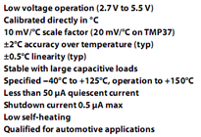

## Sensor de Inclinación

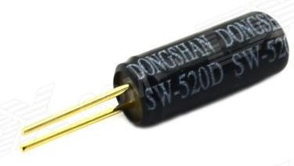Son sensores de unos pocos milímetros de longitud, que llevan en su interior una o dos pequeñas bolas conductoras, capaces de cerrar el circuito con los pines metálicos inferiores del cilindro.

Cuando hacen contacto permiten el paso de la corriente y cierran el contacto exactamente igual que si fueran un interruptor (Y de hecho se manejan igual) pero que a partir de un cierto Angulo de inclinación dejan de hacer contacto y abren el contacto.

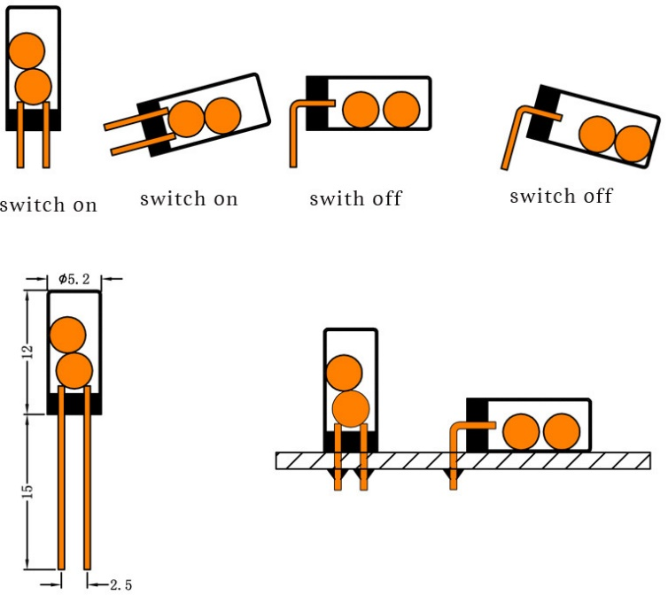

## LED

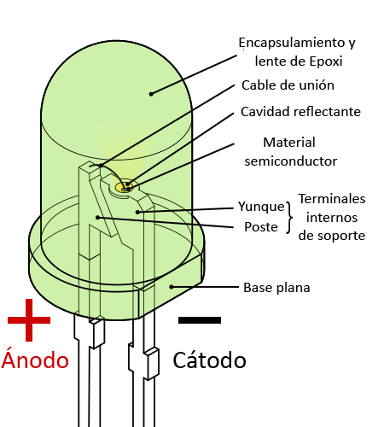Un diodo emisor de luz o led (light-emitting diode) es una fuente de luz constituida por un material semiconductor dotado de dos terminales. Se trata de un diodo de unión p-n, que emite luz cuando está activado. Si se aplica una tensión adecuada a los terminales, los electrones se recombinan con los huecos en la región de la unión p-n del dispositivo, liberando energía en forma de fotones. Este efecto se denomina electroluminiscencia, y el color de la luz generada (que depende de la energía de los fotones emitidos) viene determinado por la anchura de la banda prohibida del semiconductor. Los ledes son normalmente pequeños (menos de 1 mm) y se les asocian algunas componentes ópticas para configurar un patrón de radiación.

## Buzzer

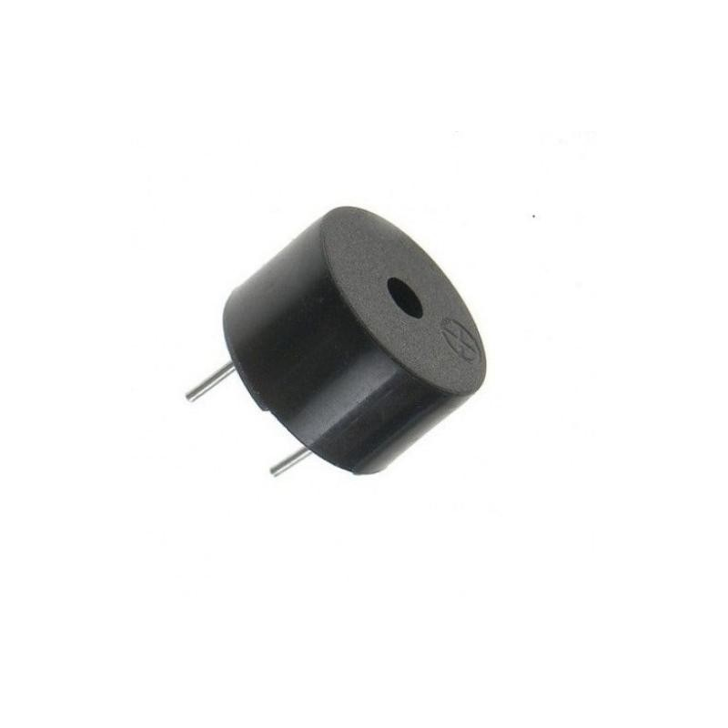Es un transductor electroacústico que produce un sonido o zumbido continuo o intermitente de un mismo tono (generalmente agudo). Sirve como mecanismo de señalización o aviso y se utiliza en múltiples sistemas, como en automóviles o en electrodomésticos, incluidos los despertadores.

Inicialmente este dispositivo estaba basado en un sistema electromecánico que era similar a una campana eléctrica, pero sin el badajo metálico, el cual imitaba el sonido de una campana.

Su construcción consta de dos elementos, un electroimán o disco piezoeléctrico y una lámina metálica de acero. El buzzer puede ser conectado a circuitos integrados especiales para así lograr distintos tonos.

Cuando se acciona, la corriente pasa por la bobina del electroimán y produce un campo magnético variable que hace vibrar la lámina de acero sobre la armadura, o bien, la corriente pasa por el disco piezoeléctrico haciéndolo entrar en resonancia eléctrica y produciendo ultrasonidos que son amplificados por la lámina de acero.

## Celda Peltier TEC1-12706

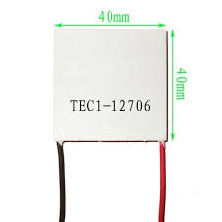Especificaciones:

* Material cerámico
* Cable de 30cm
* Temperatura lado caliente: 50-57ºC
* Delta de temperatura: 66-75ºC
* Corriente máxima: 6.4A
* Voltaje nominal: 12V
* Voltaje máximo: 16.4V
* Potencia nominal: 72W
* Resistencia de la celda 1.98-2.30 Ohms

Se utiliza para enfriar o calentar un objeto, ideal para experimentos o controles de temperatura, si se utiliza por largos periodos de tiempo se recomienda utilizar un disipador en la zona caliente, además de recubrir la zona con pasta termina para una mejor termo conducción de los materiales. La celda se controla con 12V, pero puedes utilizarla con un rango de voltaje de los 3 a los 16V. Dado que la celda consume una cantidad considerable de corriente tienes que tomar en cuenta que tu fuente tenga la corriente necesaria, si no, no va a funcionar con su máxima eficiencia.

Una celda peltier contiene un arreglo de paletas de semiconductor de material Bismuto Telurio que se encuentran dopadas con un tipo de portador positivo o negativo. Los pares de portadores se configuran para estar conectados en serie eléctricamente y en paralelo térmicamente hablando. Cuando un voltaje de corriente directa se aplica al módulo, las cargas positivas y negativas de los portadores absorben energía de un sustrato y la transfiere al sustrato del lado opuesto. La superficie que absorbe la energía caliente se enfría y la superficie donde la energía calorífica se desprende, se calienta. Si se polariza la celda peltier al inverso, el proceso enfría la cara opuesta.

Cuando una celda peltier se polariza, la cara o lado fría absorbe "calor" y la cara que pierde energía emite calor. La diferencia entre ambas caras hará que al final la celda se caliente más de lo que se enfría. Por lo tanto, para montar una celda peltier se requiere tener un disipador. De preferencia este disipador debería de ser de Aluminio el cual es más eficiente para dispersar la temperatura extra. Cuando una celda peltier se encuentra montada a un radiador se tiene una unidad de enfriado.

